通
用
小学教师专业能力
评价报告
基本信息
地区
学校
姓名
日期
概况
标准分
标准分
236.12
237.46
251.36
百分位
原始分
知识
技能
能力
知识
技能
能力
17.74
20.16
53.62
82.5
101.0
85.1
0.00
50.00
100.00
150.00
200.00
250.00
300.00
结构
知识
技能
能力
个人得分率
平均水平
个人得分率
平均水平
个人得分率
平均水平
小学生
发展知
识
教育教
学设计
100
言语-语
言
100
100
5
0
50
0
5
0
0
反思与
发展
组织与
实施
视觉-空
间
交流-交
际
通识性
知识
学科知
识
0
沟通与
合作
激励与
评价
数理-逻
辑
自知-自
省
教育教
学知识
个人得 平均水 得分率 教师
分率
个人得 平均水 得分率 教师
分率
个人得 平均水 得分率 教师
分率
维度/内容
满分 维度/内容
满分 维度/内容
满分
平
差值 得分
平
差值 得分
平
差值 得分
小学生发
展知识
教育教学设
计
83.3 89.3 -6.0 25.0 30.0
90.0 92.5 -2.5 18.0 20.0 言语-语言 62.7 73.5 -10.8 16.3 26.0
学科知识 60.0 78.8 -18.8 15.0 25.0 组织与实施 80.0 93.7 -13.7 28.0 35.0 交流-交际 93.1 85.7 7.4 16.3 17.5
教育教学
知识
100.0 90.8 9.2 25.0 25.0 激励与评价 95.0 95.0 0.0 19.0 20.0 自知-自省 92.1 82.1 10.0 17.5 19.0
通识性知
识
87.5 89.5 -2.0 17.5 20.0 沟通与合作 85.0 94.0 -9.0 17.0 20.0 数理-逻辑 88.9 92.0 -3.1 20.0 22.5
反思与发展 95.0 92.0 3.0 19.0 20.0 视觉-空间 100.0 82.7 17.3 15.0 15.0
小计 82.5 87.1 -4.6 82.5 100.0
小计
87.8 93.5 -5.7 101.0 115.0
小计 85.1 82.9 2.2 85.1 100.0
第 1 页，共 2 页
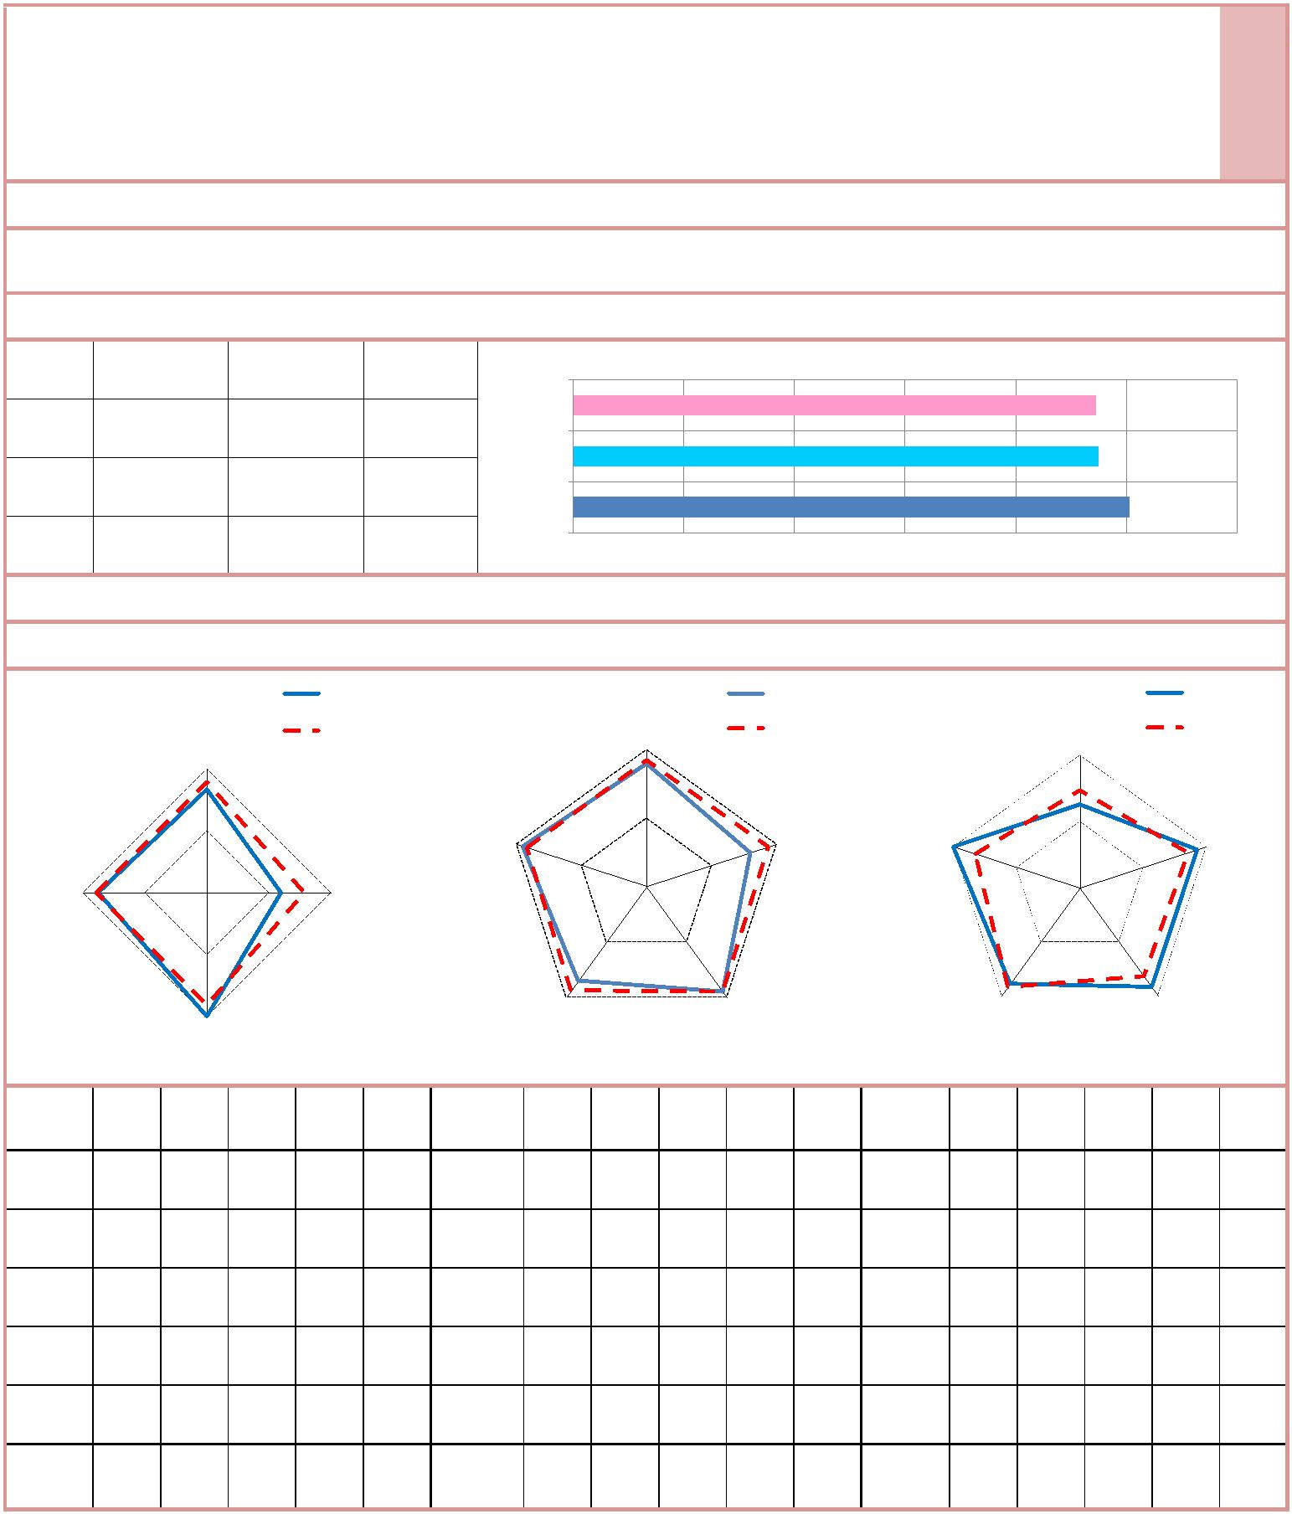

通
用
小学教师专业能力
评价报告
基本信息
地区
学校
姓名
日期
术语解释-知识
小学生身心发展的特点和规律以及不同年龄的学习特点；青春期和性健康教育的知识；小学安全防护的知识；小学生生存、发展和
保护的有关法律法规及政策规定等。
小学生发展知识
学科知识 了解多学科的知识，掌握所教学科的知识体系、基本思想与方法；关注所教学科与社会实践的联系，与其他学科的联系。
教育教学知识 小学教育教学基本理论；所教学科的课程标准和教学知识；不同年龄小学生的认知规律及品行养成的特点和规律。
了解中国教育基本情况；具有相应的自然科学和人文社会科学知识，艺术欣赏与表现知识，教育内容、教学手段和方法现代化的信
通识性知识 息技术知识。
术语解释-技能
教育教学设计 合理制定个体与集体的教育教学计划、利用教学资源编写教学方案、设计丰富多彩的班队活动等。
建立良好的师生关系；创设适宜的教学情境；调动小学生积极性；发挥小学生主体性；较好使用现代教育技术、普通话进行教学；
妥善应对突发事件；科学防止并矫正不良行为。
组织与实施
激励与评价 发现和赏识小学生的点滴进步，灵活评价他们的学习和生活，引导他们进行积极的自我评价，不断改进教育教学工作。
沟通与合作 在教育教学工作中，用符合小学生特点的语言与小学生进行交流，与同事、家长进行有效的沟通与合作。
反思与发展 反思并改进教育教学工作，针对其中存在的问题与需要进行探索和研究，不断提高自身的专业素质。
术语解释-能力
言语-语言 顺利而有效地理解书面语言并利用语言描述事件、表达思想并完成交流的能力。
交流-交际 察觉、体验文本所表达的情绪、情感和意图，并使用文字进行表达的能力。
自知-自省 通过文本，认识、观察和反省自身的能力。
数理-逻辑 对事物间各种关系（如类比、因果和逻辑）的敏感以及通过数理运算和逻辑推理进行思维的能力。
视觉-空间 感受、辨别和改变物体的空间关系并藉此进行加工的能力。
术语解释-统计术语
个人得分率 教师的实际得分与满分的比值。得分率越高，表明教师各项指标的表现越好。
平均水平 参与本次评价的所有分数为非0教师的平均分与满分的比值。
教师个人的得分率与平均水平之间的差值。当个人得分率高于平均水平时，为正值；反之，则为负值。代表教师与平均水平之间的
差距。
得分率差值
原始分
教师的卷面得分。
教师在同类群体中的相对位置,即低于该教师分数的教师人数占全体教师的百分比。百分位越高,表明教师的相应指标在群体中的位
置越靠前。
百分位
标准分
根据教师的原始分数和百分位，经过标准化转化形成的分数，最高分为300。标准分越高,表明教师的竞争能力越强。
第 2 页，共 2 页


